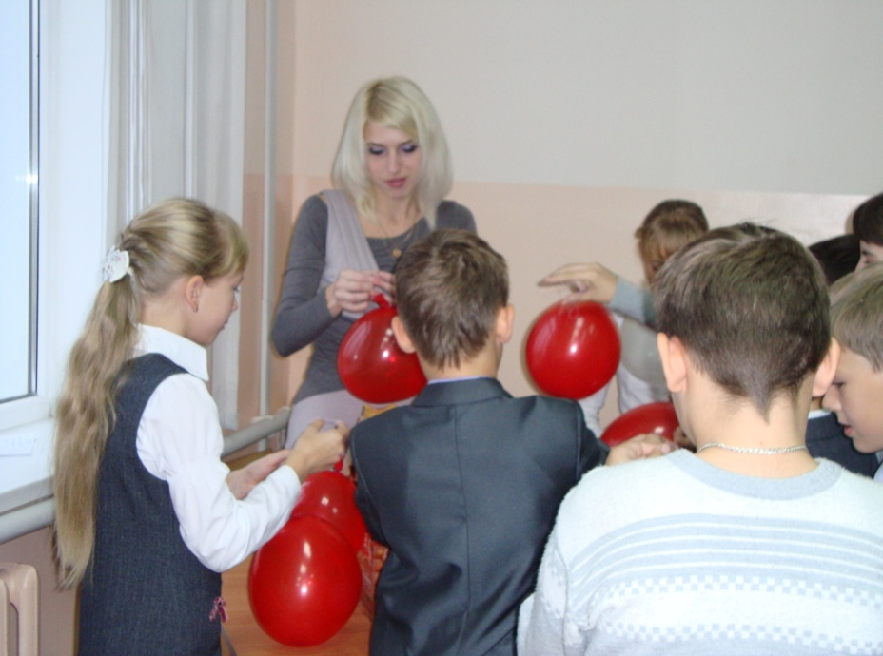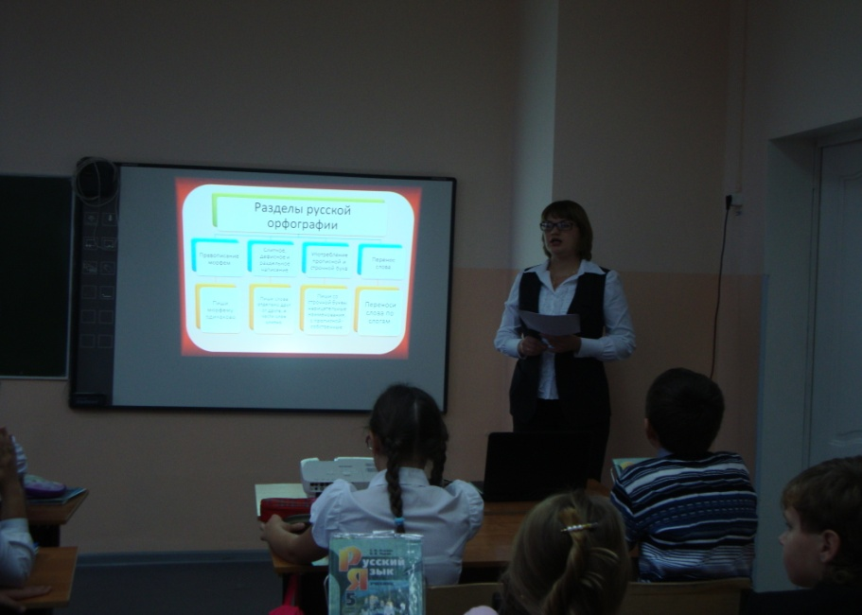

**Цели:**

- внедрение в образовательном учреждении новых педагогических технологий на первом этапе реализации образовательной программы «Творческое саморазвитие и самореализация личности ученика и учителя в условиях модернизации образования»;

- повышение образовательной мотивации и образовательного уровня учащихся;

- обмен передовым педагогическим опытом,

- повышение эффективности адаптационных условий обучения,

- сбор материала к педагогическому совету.

**Сроки:** с 16 по 26 октября 2012 года

В ходе предметной Недели педагогического мастерства в 4-5 классах были проведены следующие открытые уроки:

1. Урок русского языка в 5В классе на тему: «Правописание согласных в корне слова». Учитель Дементьева И.А.
2. Урок математики в 5Б классе на тему: «Решение уравнений». Учитель Черкасова С.В.
3. Урок математики в 5А классе на тему: «Решение уравнений». Учитель Студеникина Е.В.
4. Урок английского языка в 5Б классе на тему: «Моя домашняя страничка». Учитель Силич Л.А.
5. Урок английского языка в 5В классе на тему: «Моя семья». Учитель Литаврина У.О.
6. Урок литературы в 5А классе на тему: «Обобщение по теме: «Фольклор». Учитель Ширяева С.М.
7. Урок русского языка в 4А классе на тему: «Родительный падеж имен существительных». Учитель Бурцева Е.В.
8. Урок математики в 4Б классе на тему: «Нахождение нескольких долей целого». Учитель Припадчева Т.В.

Открыл Неделю **урок русского языка в 5В классе (учитель Дементьева И.А.),** который задал очень высокий уровень проведения Недели. В отличие от рабочих уроков (которые были посещены в данном классе) этот урок позволил увидеть взаимоотношение учителя и учеников в ином свете. Очень интересная форма урока – путешествие – позволила сделать его не только занимательным, но и информационно весомым. Помимо повторения трудных орфограмм (двойные согласные, непроизносимые согласные в корне слова и.т.п.), параллельно было «зацеплено» очень много лингвистических понятий и терминов (синонимы, этимология и т.п.). Весь урок был похож на тонко сплетенную паутинку: одно вытекало из другого. Активность учащихся гораздо выше, чем на обычных уроках. Особым плюсом урока стало постоянное ненавязчивое повышение общего интеллектуального уровня детей, развитие их мышления: работа с географической картой, отгадывание кроссвордов и т.д. Урок был насыщен межпредметными связями, а информационные технологии сделали его и ярким, и эмоциональным, и современным. Хочется отметить, что Ирина Александровна первый год осваивает новый УМК по русскому языку под. ред. Львовой, который как раз и сориентирован на упрощение адаптации, на облегчение перехода из начальной школы в среднее звено, т.к. полгода идет только повторение материала начальной школы, его углубление и систематизация.

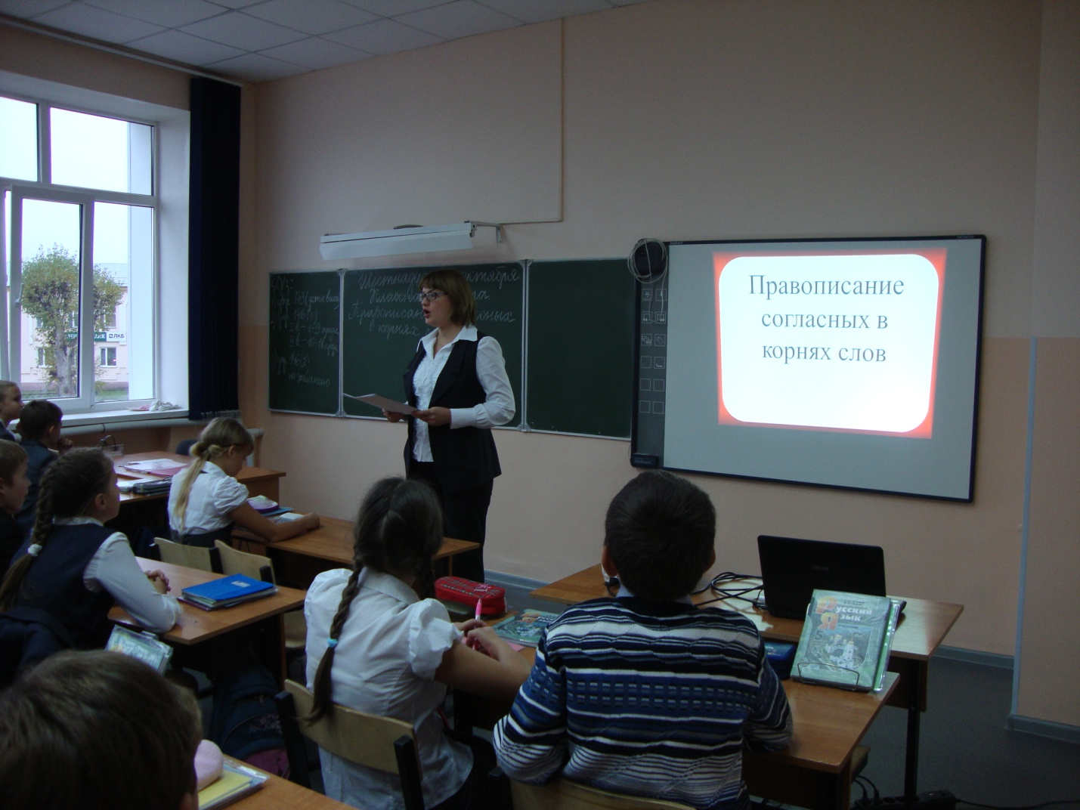

Также на очень высоком методическом уровне прошел **урок математики в 5Б классе (учитель Черкасова С.В.).** Построение урока по принципу от простого к сложному, применение информационных технологий позволили учителю выполнить очень большой объем заданий, а самое главное – удержать класс в рабочем состоянии на протяжении всего урока. Уровень подачи материала весьма высок, учащиеся продемонстрировали свободное владение математическими терминами. Весь урок учитель развивал разные виды памяти, применял дифференцированные методы обучения. Урок был проведен в очень быстром темпе, свойственном данному преподавателю.

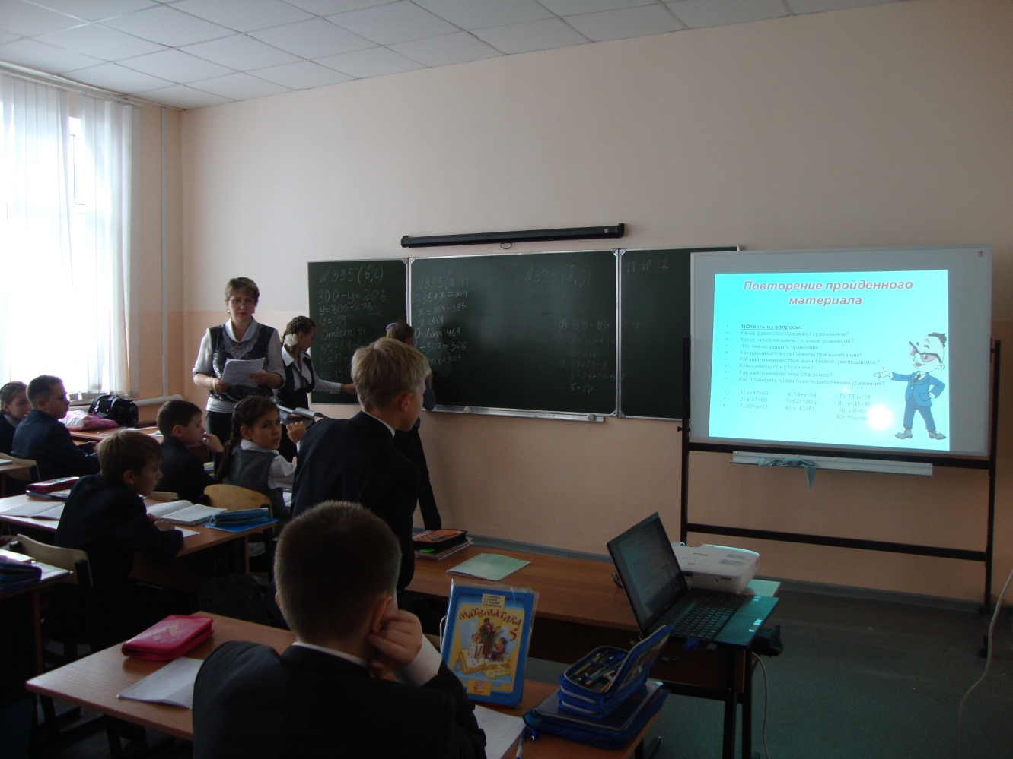

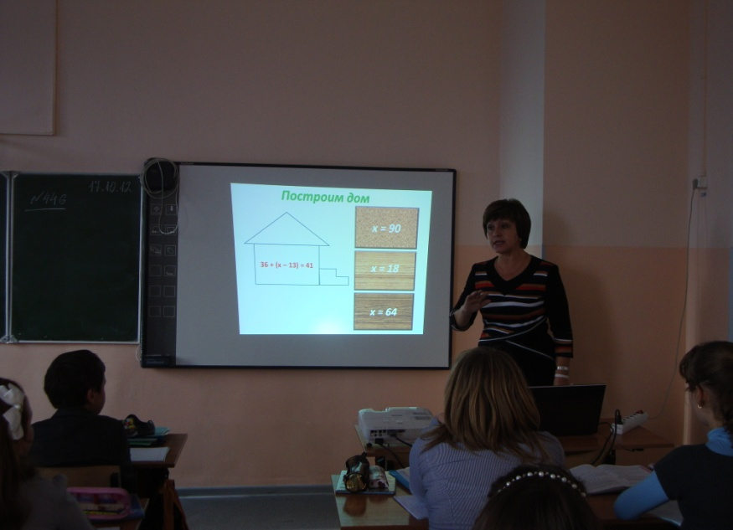Урок математики **в 5А классе** **(учитель Студеникина Е.В.)** оставил совсем другое впечатление. Во-первых, сразу бросается в глаза низкий уровень подготовленности класса: на протяжении урока учащиеся демонстрировали незнание основных математических понятий (слагаемое, уменьшаемое и т.п.). Уровень материала (данные уравнений) в корне отличались от 5Б класса: они были очень простыми, легкими, и то ребята путались в решении. Методически урок был выстроен грамотно, сделали (стараниями педагога) за урок немало. Временные рамки урока четкие, но учителю надо работать над упрочнением теоретической базы, развивать владение учащимися математическими терминами.

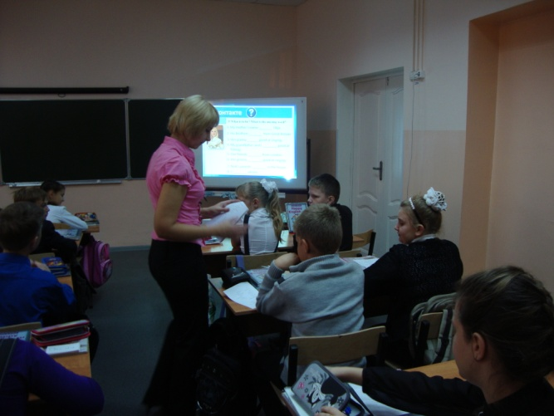**Уроки английского языка в 5Б и 5В классах (педагоги Силич Л.А., Литаврина У.О.)** были очень разными, хотя их объединяла тематика (моя семья) и тип: повторение и закрепление материала. В 5Б классе (Силич Л.А.) урок был более академичным, в 5В (Литаврина У.О.) – более ярким. Урок Литавриной У.О. более приближен к ФГОС нового поколения: учащиеся сами через проблемную ситуацию формулировали тему урока, в конце была проведена рефлексия, чему мы научились, для чего? Урок был наполнен яркими элементами: дом – символ семьи, с помощью которого учащиеся повторили лексику по теме, отрывки из мультфильма про семейку бобров для закрепления грамматических навыков, разноцветные воздушные шарики для проведения рефлексии. Единственное, что смутило самого педагога – это активность детей, на обычных уроках они более открыты и инициативны. С такой же проблемой столкнулась и Силич Л.А. на своем уроке в 5Б классе, может, это связано с тем, что оба урока были первыми в расписании. Урок Ларисы Александровны был построен в форме интернет-страницы. Учащиеся знакомились со страницами педагогов школы, делились информацией со своей страницы. Вторая половина урока была менее нагружена, учитель увлекся проверкой д/з, а трудность материала должна нарастать. Зато в глаза бросалось то, что все задания, комментарии учитель делает только на английском языке, и дети его понимают.

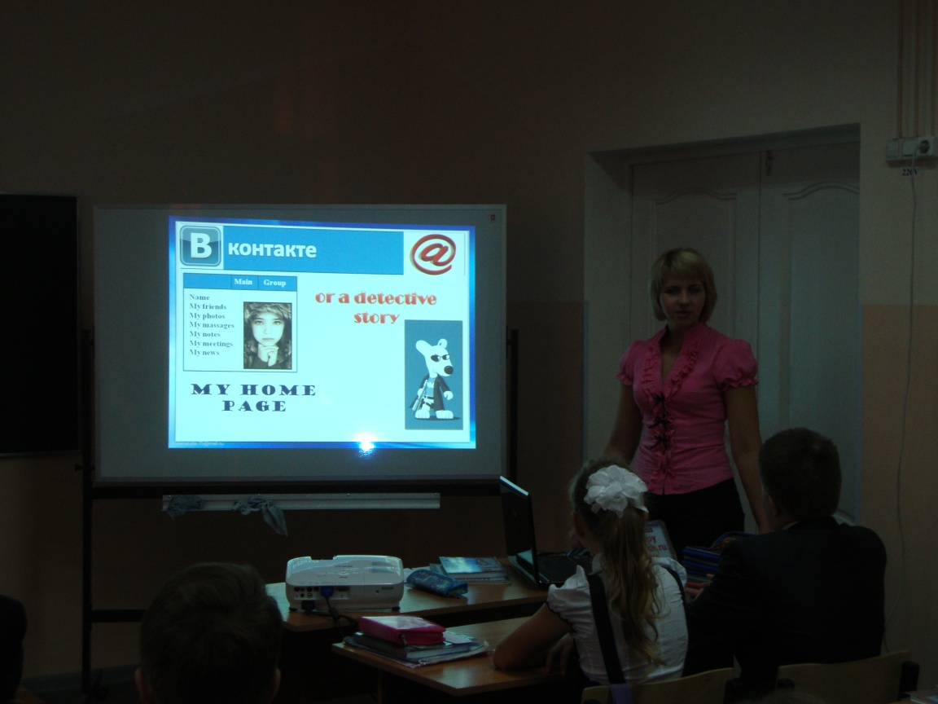

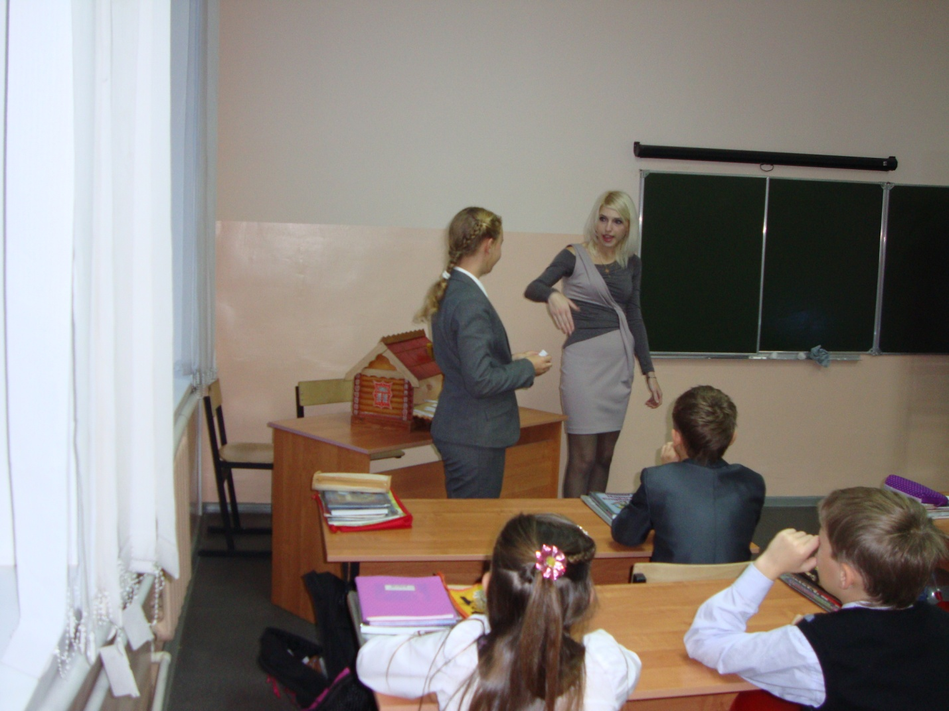

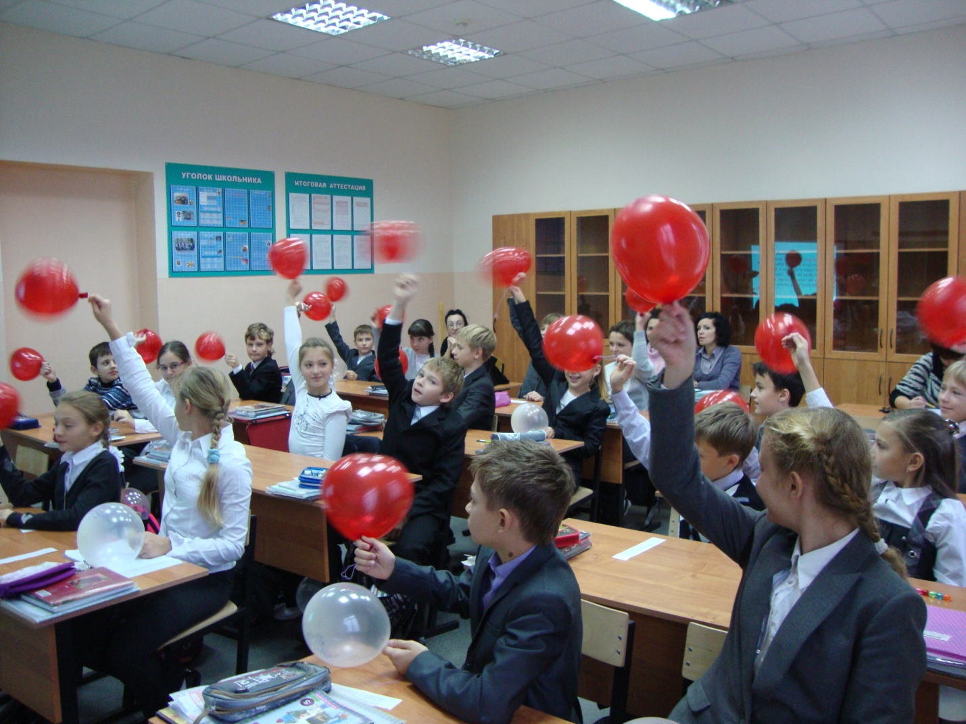

**Урок литературы в 5А классе (учитель Ширяева С.М.)** был задуман как путешествие по сказочному лесу фольклора. Основной вид работы – работа в группах. К уроку была проведена огромная предварительная работа и учителем, и детьми.

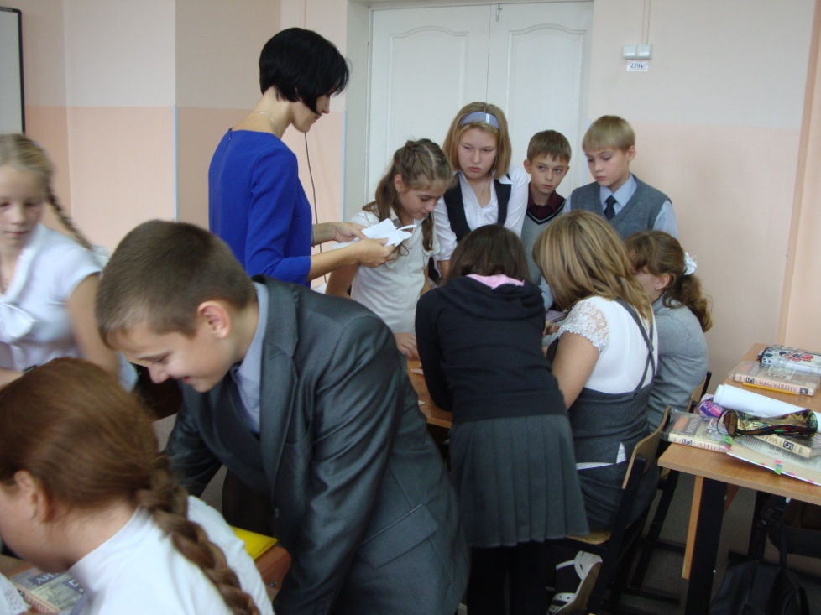

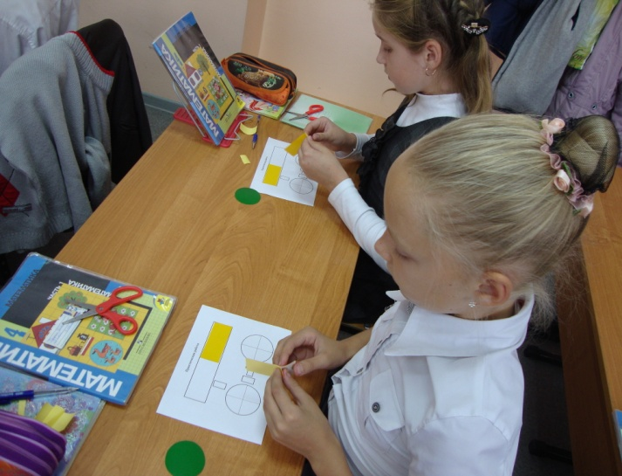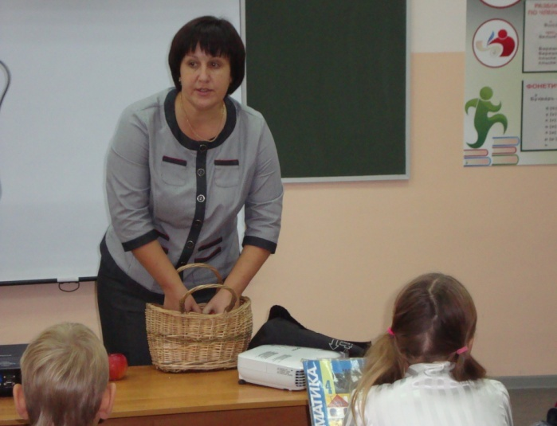Уроки в начальной школе **(урок русского языка в 4А классе (Бурцева Е.В.), урок математики в 4Б классе (Припадчева Т.В.)**, были нацелены на показание пропедевтики образовательного процесса. И в этом плане более интересным был урок математики в 4Б классе. Он отличался глубоким материалом, очень умело подобранным. Четко прослеживалась пропедевтика на 5 класс. На данном уроке презентация несла огромную смысловую нагрузку: было показано, как получаются части из целого, как поделить целое на доли и т.п. Интересным этапом стала практическая работа, когда учащиеся разрезали геометрические фигуры на части, правда, здесь просилось усложнение задания (например, наклеить 2/3 от квадрата и т.д.). Присутствовала работа с учебником, были решены и проанализированы две задачи разных типов. То есть при имеющихся небольших методических шероховатостях урок оставил впечатление целостного, глубоко познавательного.

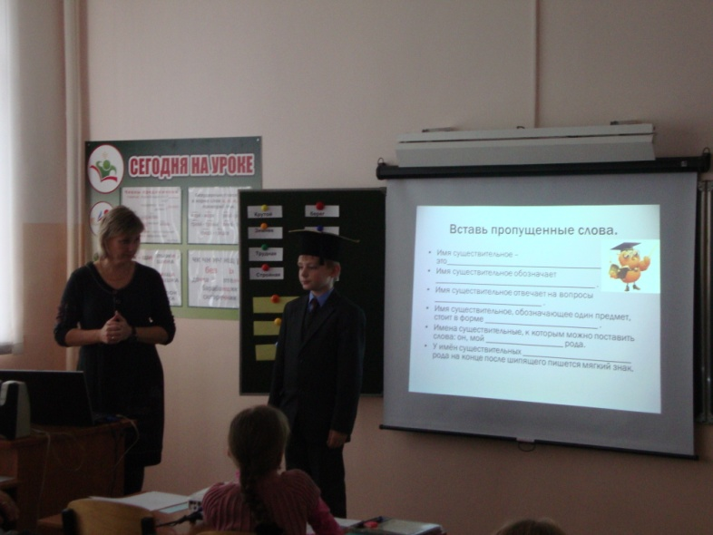

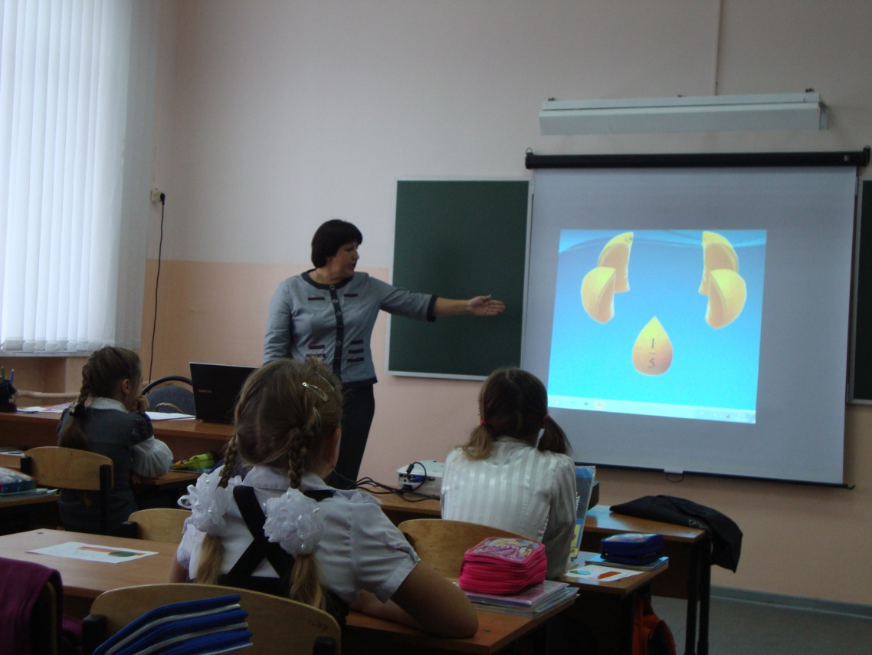

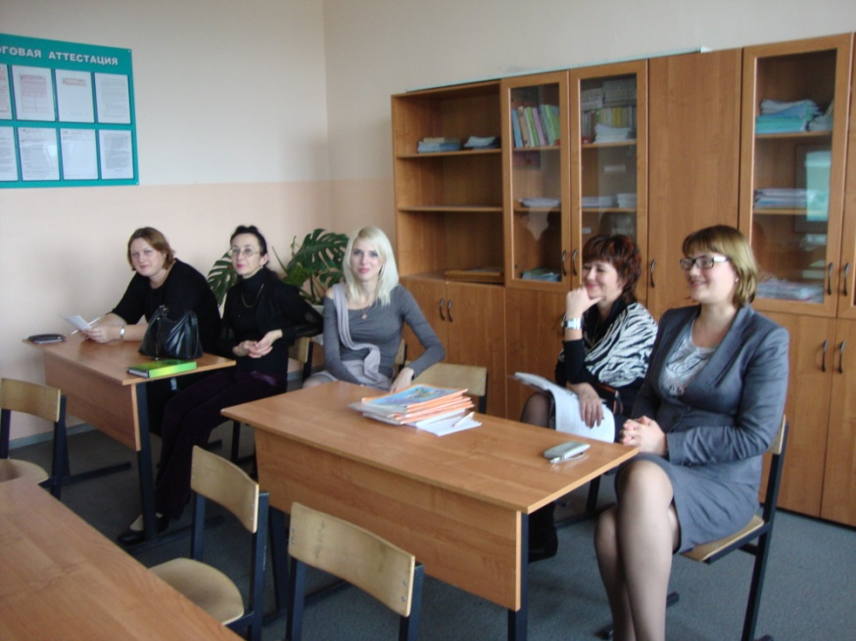**Каждый урок был проанализирован коллегами:**